Temat dnia: Ślimak, Ślimak pokaż rogi
19.03.2020
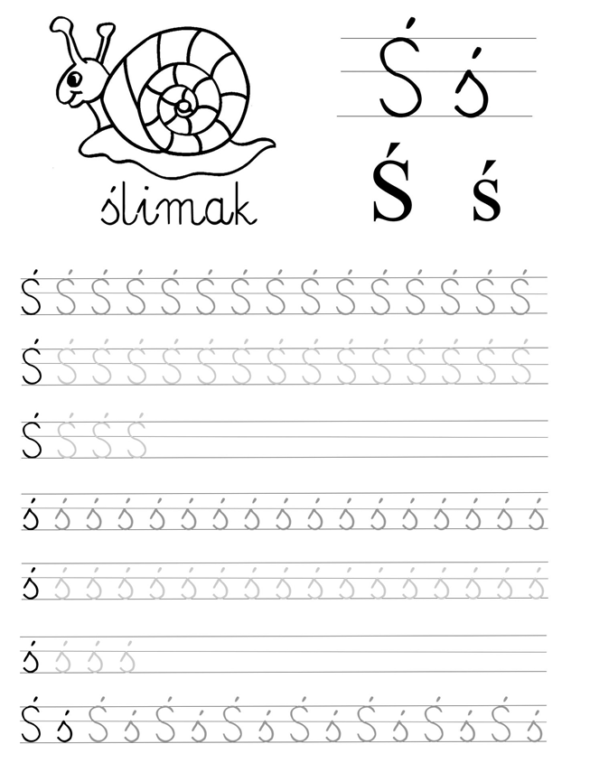
* Zabawa relaksacyjna dla wszystkich członków rodziny „Masaż ślimaków”. Siadamy na dywanie, rysujemy palcem na plecach mamy, taty.. muszlę ślimaka, kreśląc ją wielokrotnie.
* Zabawa językowa „Ślimak, ślimak pokaż rogi” – nauka intonacji. Wypowiadanie zdania: Ślimak, ślimak pokaż rogi na różne sposoby- wolno, szybko, głośno, cicho, z zadowoleniem, ze smutkiem, ze złością itd.

Opracowała : Ramona Kowalczyk

